Association des Anciens et Amis du CNRS, Midi-Pyrénées

Visite de la Basilique de Saint-Sernin à Toulouse, guidée par le Professeur Cazes,
le jeudi 17 novembre 2016

Au complet pour cette visite, nous étions trente-six à nous retrouver dès 13h30 devant la basilique. Nous sommes accueillis par l’abbé Vincent Gallois, curé de Saint-Sernin et par le professeur Daniel Cazes qui sera notre guide passionné et érudit pour cette visite. Accompagnés par le chanoine d’Aviau de Ternay, nouvellement arrivé à Toulouse, nous découvrons les grandes étapes historiques et architecturales du lieu.
Nous essayons d’imaginer l’ampleur de ce site qui comprenait une importante abbaye, un cloître remarquable et, repartis aux alentours, à l’extérieur de la ville moyenâgeuse, des cimetières. La basilique actuelle remonte au 11^{ième}- 12^{ième} siècle et son origine est liée au désir d'exalter la mémoire de Saturnin, premier évêque et martyr de Toulouse qui vécut dans la première moitié du IIIe s. Mais ce site, 2000 ans auparavant, avait déjà une histoire et tous les édifices actuels ont recyclé des éléments de l’histoire naturelle ou spirituelle du lieu, sans cesse remis en mémoire. Reconnu très tôt, dès 1838, comme monument historique, comme les arènes de Nîmes, il est arrivé à nous après de multiples transformations. Le pape l’avait lui aussi reconnu comme basilique mineure dès 1818 en raison de son rôle déterminant, à mi-chemin entre Rome et Saint-Jacques de Compostelle.
Saint-Sernin, dont le nom francisé est l’abréviation de son surnom latin, serait probablement venu au 3^{ième} siècle, à pied, d’Afrique du Nord en passant par l’Espagne ; son histoire nous est connue par la « Passio sancti Saturnini », texte remarquable, sans doute rédigé au début de 5^{ième} siècle. Toulouse est alors une ville romaine organisée et active, mais Saturnin, évêque de la cité de Toulouse qui dispose d’une petite église, ne peut se retenir de prêcher le christianisme. Alors qu’il traverse le forum pour se rendre dans son église, un jour de cérémonie, les édiles excédés par le désordre qu’il crée, lui demandent de participer et de tuer le taureau prévu en sacrifice. Son refus, contraire à la loi sous Trajan, indique un grave manque de sens civique. Il sera alors pris à partie par la foule en colère et plus ou moins lynché avant d’être attaché au taureau, qui va le traîner le long de la voie romaine reliant les actuelles places Esquirol (lieu du Forum) et St-Sernin, où son corps sera enseveli discrètement, dans ce lieu à l’extérieur de la ville. On l’oublie jusqu’à ce que la reconnaissance du christianisme par Rome redonne une grande importance à ce martyr, un des seuls chez nous, avec Ste Blandine à Lyon. Une première basilique en bois sera construite au 4^{ième} siècle et le 29 novembre, jour anniversaire de la date du martyr auront lieu célébrations et banquets où on laissait encore la part du mort. Un peu plus tard au début du 5^{ième} siècle, un de successeurs, Sylve, décide de construire une basilique somptueuse qui respecte la tombe dans l’abside ; cette basilique sera consacrée par Saint-Exupère, et en 1096 par le pape Urbain II. Le culte de Saint-Sernin connait un immense succès et l’on afflue de toute part pour bénéficier de la protection du saint. C’est au 11^{ième} siècle que cette basilique sera reconstruite avec à la base de l’édifice, un recyclage des anciennes briques datées du 2^{ième} au 4^{ième}siècles.
L’importance architecturale du lieu tient à l’ambition folle qui a présidé à la construction. Vers 1060-1070, sous la dynastie rayonnante des comtes de Toulouse, la ville est riche, les pèlerinages apportent des moyens considérables. Le projet a donc été mené à bien. Avec 110 m de long (les dimensions sont celles du vieux Saint-Pierre à Rome), l’église est un triomphe de l’art roman et présente un équilibre extraordinaire entre vides et pleins ; le chœur, les collatéraux, l’ajout d’un déambulatoire permettant la circulation montrent une conception en tous points remarquable. A l’extérieur, le clocher avec sa gradation en escalier signe en cinq étages un mouvement ascensionnel symbolique et quiconque l’observe, mieux encore au matin sous le soleil levant, ne peut qu’être saisi par la remarquable élégance et l’impressionnante beauté de ce monument. Il est regrettable qu’une partie des constructions, notamment le magnifique cloître au nord, qui avait été respecté par les révolutionnaires ait été détruit à la Restauration par une volonté avide de réaliser de nouvelles constructions.
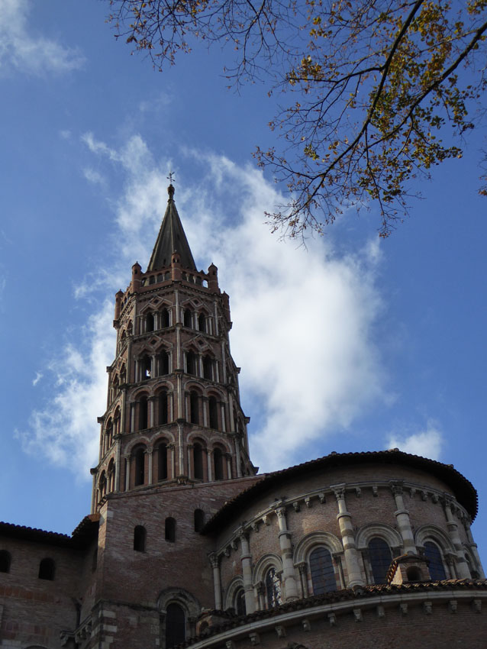Le clocher (N. Joseph DR)
Avant d’entrer par la porte Sud, nous découvrons la fameuse porte des Comtes ; l’attribution probable de noms aux squelettes découverts tient des plus fines enquêtes. On retrouve la symbolique des chapiteaux sculptés qui encadrent les portes, la référence au saint qui triomphe du mal, la dénonciation des péchés capitaux, la parabole du riche et du pauvre Lazare…
La basilique comporte aussi à l’intérieur 250 chapiteaux sculptés et un ensemble exceptionnel de trésors dans sa crypte. Outre le tombeau de St-Sernin, les reliques de nombreux saints et un reliquaire avec une épine de la Sainte Couronne ont contribué à assurer une grande renommée au lieu. Il est dommage que la création au 13^{ième}s., d’une deuxième crypte plus profonde ait obligé à renforcer les quatre piliers centraux de la nef, ce qui donne une vision un peu rétrécie de l’abside majeure et réduit la perspective et l’harmonie de l’ensemble. La nef se rattache à la tradition de l’architecture romaine : le modèle est celui des édifices de spectacles (théâtres, amphithéâtres, arènes) ; on choisit des piles cruciformes-à colonnes et pilastres aux chapiteaux corinthiens- sur lesquelles vient s’articuler la voute en berceau. On verra peu à peu apparaitre des chapiteaux plus fantaisistes avec figuration d’animaux ou de végétaux…
La visite se poursuit par la découverte dans le déambulatoire d’un exceptionnel et très ancien Christ en marbre gravé, assis en majesté, rappelant encore les représentations des empereurs romains ; ce christ imberbe encerclé de pierres, avec aux quatre coins les symboles des quatre évangélistes : aigle (St-Jean), personnage ailé (St-Mathieu), lion (St-Marc), taureau (St-Luc) est une des premières représentations de Christ. Il est entouré par Chérubin à droite et Séraphin à gauche, les deux anges dans la plus haute hiérarchie. Mais c’est aussi le chœur qui retient notre attention avec son baldaquin en marbre de Félines, proche du porphyre, de la couleur rouge du martyre. Devant on observe le retable du martyre de Saint-Sernin et le maître autel ancien (qui n’a retrouvé sa place qu’en 1956). Il est à l’image des autels chrétiens antiques. Il évoque par sa conception le repas de la Cène et la présence des douze apôtres à table avec douze lobes creusés où les serviteurs du banquet déposaient les plats du banquet, une transposition d’une des plus belles tables de l’époque d’Auguste. L’iconographie des sculptures sur les quatre côtés, comme la présence étonnante d’inscriptions latines ne peuvent être résumées ici mais confirment le caractère exceptionnel de cet autel. On ne lasse pas ; on admire la maitrise de la lumière, indirecte partout sauf dans le chœur. Les galeries qui dominent sont un monde en elles-mêmes et après près de quatre heures de visite, le professeur Cazes nous invite à revenir, l’analyse des pièces que contiennent les deux cryptes, la présentation du tympan sud le justifierait pleinement.
Le Pr. Cazes est un merveilleux guide et après l’avoir remercié pour cet extraordinaire voyage nous sommes à jamais assurés de ne plus regarder la basilique et ces lieux chargés d’histoire de la même façon. Nous espérons que beaucoup de personnes aient un jour la possibilité de découvrir la valeur exceptionnelle de ce patrimoine architectural.
On peut se reporter à : Quitterie et Daniel CAZES : Visiter Saint-Sernin, Editions Sud Ouest. 32 pages ou
Saint Sernin de Toulouse : de Saturnin au chef-d'oeuvre de l'art roman, Graulhet, Odyssé, 2008.

Le groupe autour du maître-autel (P.Ferrer DR)
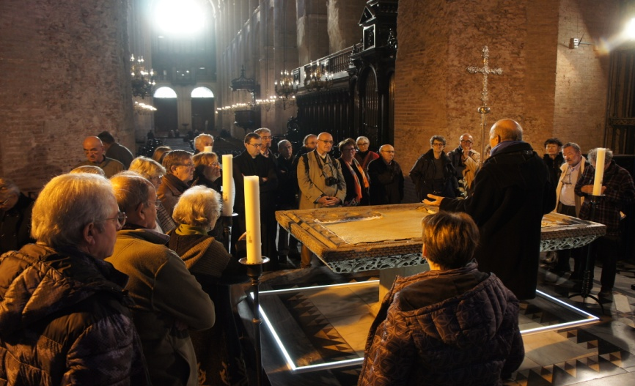
Détail extérieur (N. Paillous, DR)
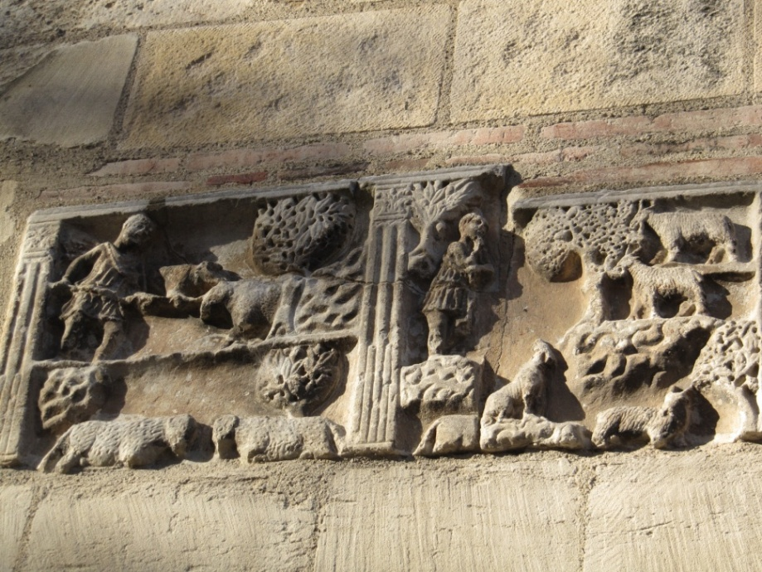

Retable du martyre de St-Sernin (N.Paillous, DR)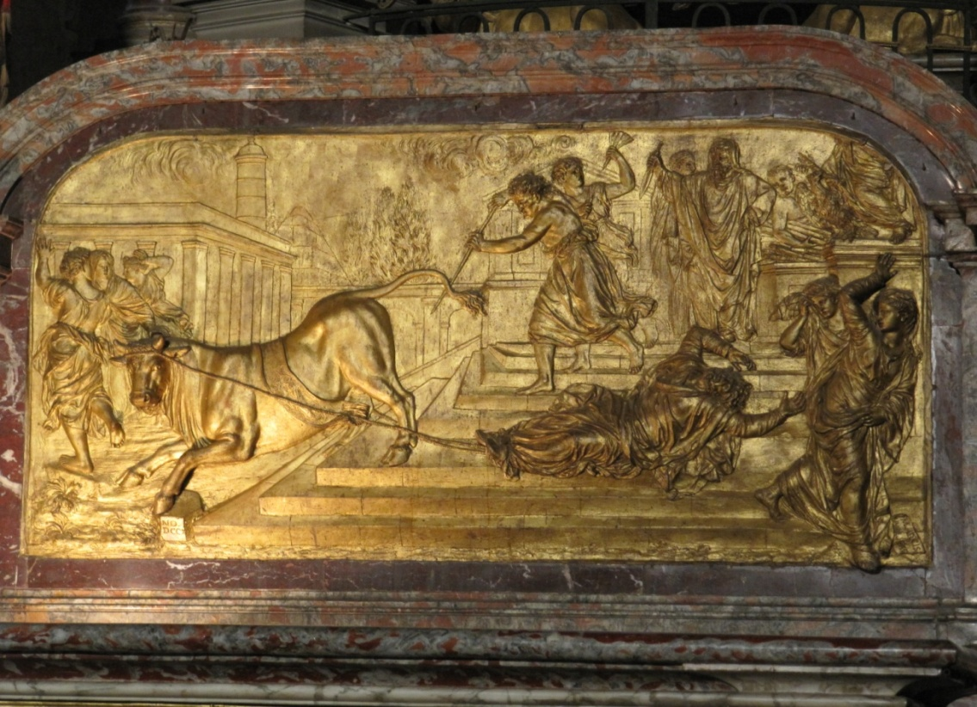
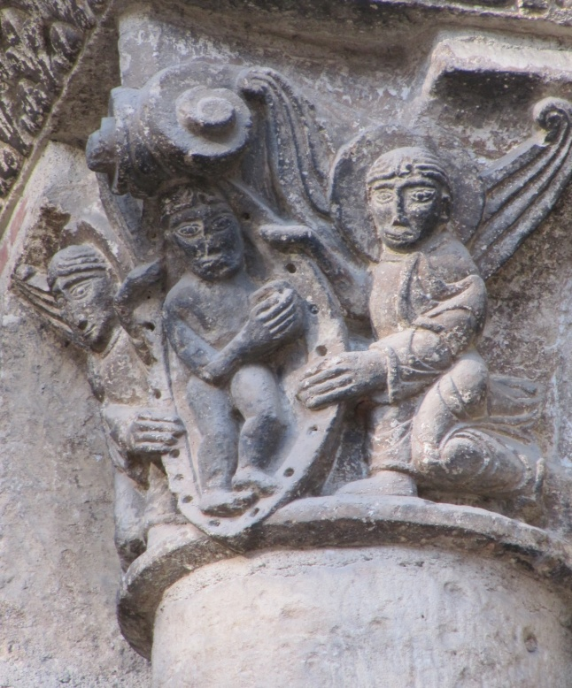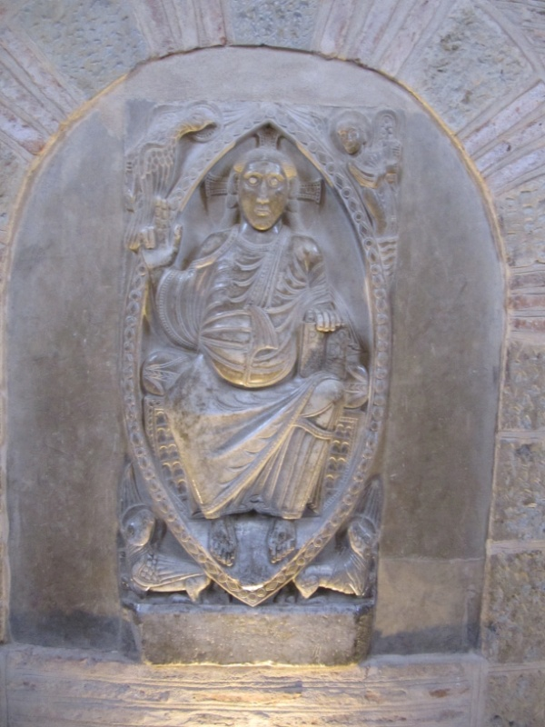
Chapiteau extérieur (N. Paillous, DR) Christ en majesté - déambulatoire (N. Paillous, DR)

